招考丨生态环境部政研中心招聘10人
生态环境学习 2022-02-11 16:59
生态环境部环境与经济政策研究中心成立于1989年，是国家生态环境宏观决策和管理支持机构。根据工作需要，现面向社会公开招聘工作人员（无编制、不落户）。
根据事业单位公开招聘有关要求，现将有关事项公告如下。
一、招聘岗位情况
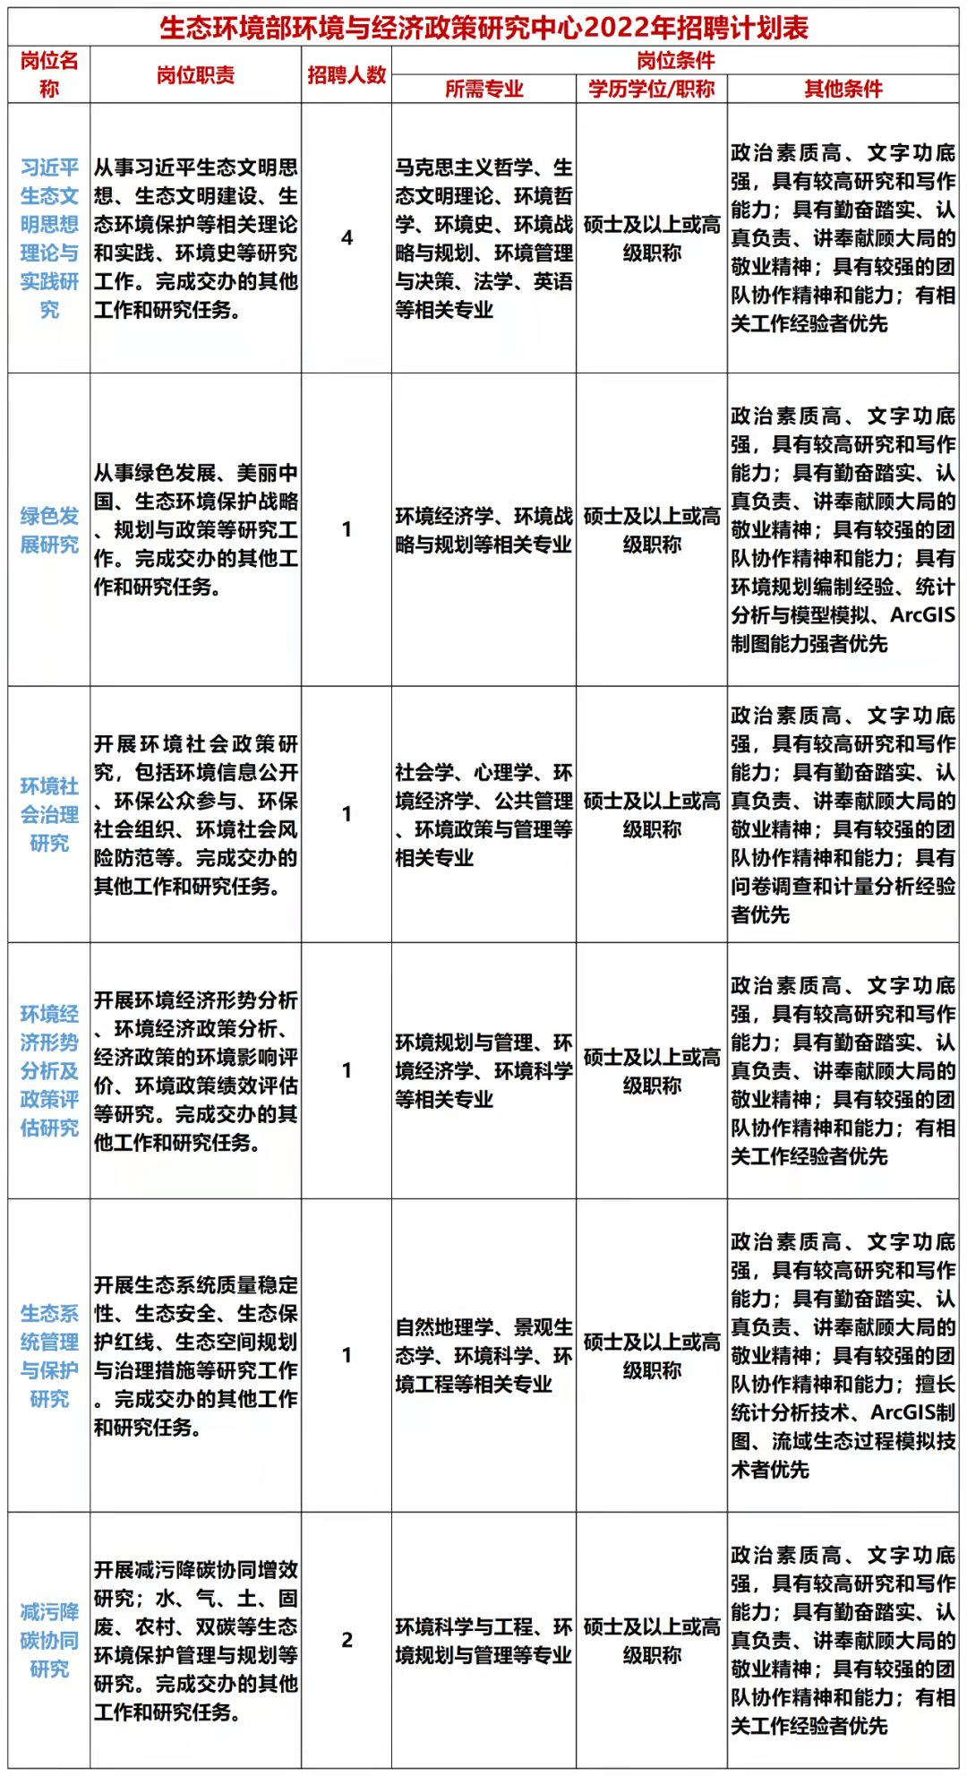

- 报名条件
1.具有中华人民共和国国籍。
2.政治立场坚定，拥护中华人民共和国宪法和法律，拥护中国共产党领导和社会主义制度，在思想上政治上行动上同以习近平同志为核心的党中央保持高度一致，有志投身国家生态环境保护事业。
3.具有硕士研究生及以上学位或具有生态环境类高级专业技术职称。
4.清正廉洁，具有良好的品行、职业素养和团队合作精神。
5.具有勤奋踏实、认真负责的敬业精神。
6.符合招聘岗位的专业、学历学位及其他条件，具备履行岗位职责的工作能力和良好的专业素质。
7.具备适应岗位要求的身体条件和心理素质。
受过刑事处罚的、被开除公职的、正在接受纪律审查的或涉嫌违法犯罪正在接受调查的人员，以及有法律规定不得应聘为事业单位工作人员的，不得报考。
三、招聘程序
（一）报名
报考人员在规定的报名时间内如实、完整、准确填写报名表，同时将有关报名材料（文章或研究报告等代表作不少于5份等）扫描件电子版随报名表一同发送至指定电子邮箱zhaopin@prcee.org。
报名截止时间：2022年2月28日
（二）资格审查
我中心将对报名人员资格进行审查，符合资格条件的进入考试环节，并在面试前通知；不符合资格条件的，不再另行通知。
（三）考试
考试采取笔试和面试相结合的方式进行。考试内容为招聘岗位所必需的专业知识、业务能力和工作技能。
通过资格审查人员及考试的，即获得面试资格，面试主要采用结构化面试形式，着重考察报名人员的研究水平、专业能力、岗位匹配度和综合能力等。
面试时须同时携带身份证以及证明学术水平和研究能力的相关材料（文章、著作、研究报告等），并按要求做好常态化疫情防控工作。
（四）体检和考察
招聘岗位实行等额考察，按照应聘人员考试情况确定考察对象。
体检、考察不合格或自愿放弃应聘的，取消考察人选资格。因报考人员放弃、体检或考察不合格等原因产生的岗位候选人空缺，中心根据具体情况研究确定是否递补。
（五）公示
拟招聘人员名单在我中心门户网站进行公示，公示期为7个工作日。
（六）聘用
公示结果不影响录用的，签订劳动合同，并办理相关手续。
（七）注意事项
本次招聘采取邮箱报名方式，不设现场报名，不接受电话或邮寄报名。
报名人员应保证填写的个人信息、提交的各种材料真实、准确，凡弄虚作假者，一经查实，立即取消面试和录用资格，相应后果由报考人员自负。
有关违纪违规行为将根据《事业单位公开招聘违纪违规行为处理规定》等规定进行处理。

生态环境部环境与经济政策研究中心
2022年2月9日

来源：政研中心

